Densely Deep Supervised Networks with Threshold Loss for Cancer Detection in Automated Breast Ultrasound

使用阈值损失的密集深度监督网络来在自动乳腺超声中进行癌症检测

全文翻译：

Abstract

自动乳腺超声（ABUS）是一种用于诊断乳腺癌的新型有前途的工具。但是，查看ABUS图像非常耗时，并且可能会发生疏忽错误。我们提出了一种新的3D卷积网络，用于ABUS中的自动癌症检测。我们的贡献是双重的。首先，我们提出阈值损失函数，以提供区分癌症和非癌症的体素水平自适应阈值，从而实现低FPs的高灵敏度。其次，我们提出了一种密集深度监督（DDS）机制，通过利用所有层的多尺度判别特征来显着提高灵敏度。采用类平衡交叉熵损失和重叠损耗来增强DDS性能。所提出的网络的效率在196个患有661个癌症区域的患者的数据集上得到验证。 4倍交叉验证实验表明，我们的网络获得了93％的灵敏度，每ABUS体积为2.2 FPs。我们提出的新型网络可以通过保持低FPs的高灵敏度，为乳腺癌筛查提供准确和自动的癌症检测工具。

1. Introduction

2. Methods

2.1 architecture

2.2 Densely Deep Supervision

2.3 Threshold Map

3. Experiments

4. Conclusion

Introduction

最近，自动乳房超声（ABUS）已被开发为用于诊断乳腺癌的新的有前景的工具。 ABUS可以通过自动扫描整个乳房来提供乳房的3D视图。 与传统的2D手持式超声相比，它还具有许多优点：更高的重现性，更少的操作员依赖性和更少的图像采集时间[8]。 然而，检查ABUS图像非常耗时，因为典型的检查通常包括每个乳房的三个体积以覆盖整个乳房。 此外，ABUS体积的大尺寸可能导致某些恶性肿瘤的监督错误。 因此，ABUS中的自动化癌症检测非常期望帮助临床医生促进乳腺癌的鉴定。

如图1所示，来自ABUS图像的癌症的计算机辅助检测（CADe）仍然非常具有挑战性。 首先，癌症通常具有由诸如声学阴影和斑点的成像伪像，软组织的变形和病变大小的大差异等各种因素引起的高的类内外观变化。 其次，恶性病变可能看起来与其他结构相似，例如良性病变和正常的低回声结构。 第三，由于超声成像质量相对较低，存在类似的正常结构和监督错误，即使临床专家也很可能遗漏小癌症。 最后，癌症和非癌症体素之间的严重类别失衡是另一个挑战，因为相对于大的ABUS体积，癌症的体积极小。 在这种情况下，基于机器学习方法开发的预测模型可能存在偏差和不准确。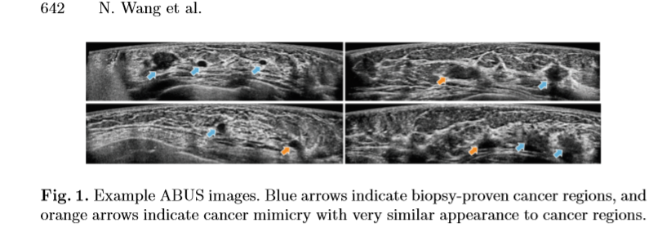

为了更好地帮助临床医生进行癌症筛查，已经开发了许多CADe方法。 Moon等人。 开发了基于两阶段多尺度斑点分析方法的CADe系统[5]。 该系统的灵敏度分别为100％，90％和70％，假阳性（FPs）分别为17.4,8.8和2.7。 Tan等人。 提出了一个使用神经网络集合来对癌症进行分类的多阶段系统[9]。 尽管每卷的FP可以控制在1，但灵敏度仅为64％。 Lo等人。 采用分水岭分割来提取ABUS中的潜在异常，并使用各种定量特征减少FPs [3]。 灵敏度分别为100％，90％和80％，FPs每体积分别为9.44,5.42和3.33。 通常，在低FPs下保持高灵敏度仍然是ABUS CADe中的一个重要问题。

最近，深度学习的激增正在成为传统CADe方法的主导[7]。我们提出了一种新的3D卷积神经网络（CNN），用于ABUS中的自动癌症检测。我们相信我们是第一个采用基于深度学习的技术来解决这个问题的人。我们的贡献是双重的。首先，我们通过在CNN中添加阈值图（TM）层来提出阈值损失函数。所提出的方法提供体素级自适应阈值以将体素分类为癌症或非癌症，从而实现具有低FP的高​​灵敏度。其次，我们提出了一种密集深度监督（DDS）机制，通过利用所有层的多尺度判别特征来显着提高灵敏度[2]。我们采用两种损耗函数来增强DDS性能。具体而言，采用类平衡交叉熵来解决有限的积极训练样本问题;重叠损失用于选择辨别性癌症表征。建议的网络在196个患者数据集上进行了广泛评估，其中包括661个癌症区域。

2.methods

图2示出了所提出的网络，其利用DDS来学习更多的辨别性癌症表示以提高检测灵敏度，并利用所提出的TM自适应地重新确定FP减少的概率图，同时保持高灵敏度。

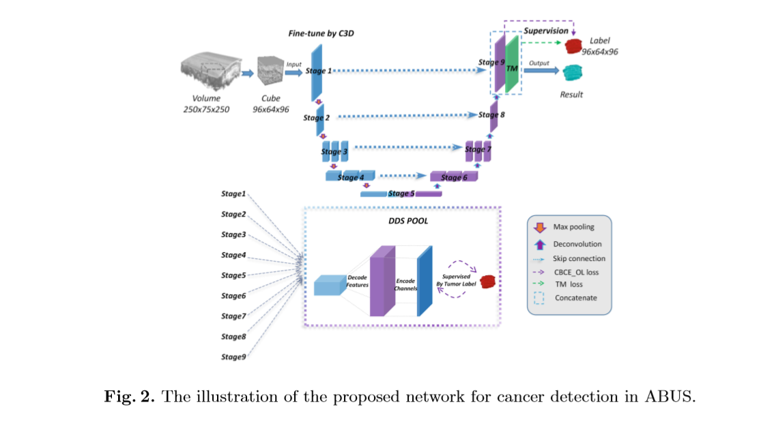

2.1 Network Architecture

我们选择最成功的分割网络3D U-net [6]，[11]作为我们的骨干架构，但做出以下修改（图2）:( a）我们采用预先训练的C3D模型[10]来完成调整我们的网络参数，以抑制由有限的ABUS训练样本引起的过度问题; （b）我们设计了一种DDS机制，以有效地学习癌症识别的判别特征，同时提高整个网络的梯度流; （c）我们添加TM层以提供体素级自适应阈值以优化概率图，从而在低FP下实现高灵敏度。具体而言，TM从学习特征，标签信息和预测概率图的补充信息中自动学习。 （d）其他定制：每个卷积层与批量归一化（BN）层和整流线性单元（ReLU）连接;每个阶段3-7使用3个卷积层来增加接收领域以使用更多的全局信息。

2.2 Densely Deep Supervision

深度神经网络可以为自然图像中的对象检测生成丰富的多尺度特征。 然而，这在ABUS图像中具有挑战性，因为乳腺癌具有高的囊内外观变化，并且一些相对微妙。 此外，由于梯度消失问题，3D CNN的参数调整过程可能遇到低效率和过度配置问题。 利用深度监督网络（DSN）[2]，我们将DDS实施到我们的3D U-net中，通过充分利用各阶段的多尺度特征来缓解上述问题。 具体而言，我们将每个阶段1-9和所有阶段的连接输入DDS池（因此总共10个DSN），并引入DDS损失函数来监督癌症概率图的生成。 DDS损失功能定义为

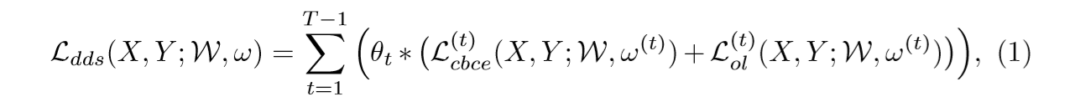

其中X是训练图像，Y是对应的标签图像，W是主网络的权重，ω=（ω（1），ω（2），...，ω（T））其中（ω（1），ω （2），···，ω（T-1））是每个DSN的权重，ω（T = 11）是TM层的权重，θ=（θ1，θ2，...，θT）是系数 分别对每个DSN损失和总损失的阈值损失进行加权。 方程（1）中的类平衡交叉熵（CBCE）损失Lcbce和重叠（OL）损失Lol将在以下段落中解释。

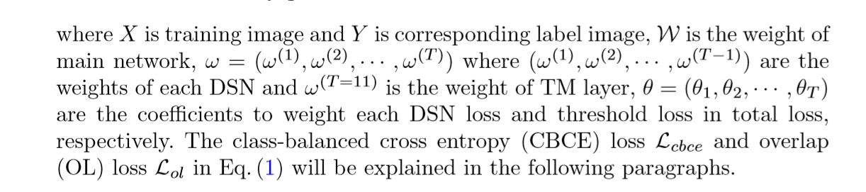

类平衡交叉熵损失。 考虑到许多乳腺癌相对微妙，在大的ABUS体积中癌症/非癌症区域的分布严重偏向。 我们使用CBCE损失来解决有限的积极训练样本问题。 具体而言，我们引入了一个类平衡权重α来设置癌症和非癌症体素之间的不平衡，并将CBCE损失函数定义为

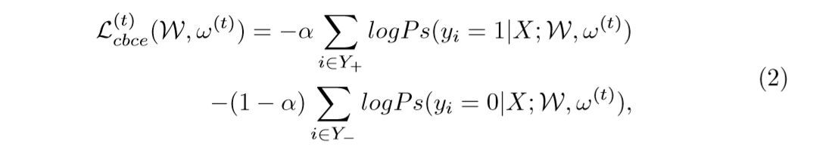

其中yi∈{0,1}表示位置i处的Y的标签。 α= sum（Y - ）/ sum（Y）和1-α= sum（Y +）/ sum（Y），其中Y-和Y +是非癌症和癌症标签组。 Ps（yi | X; W，ω（t））= ezj /？kezk∈（0,1）表示由softmax函数获得的特征映射，其中zj是类j的得分而k = 2。

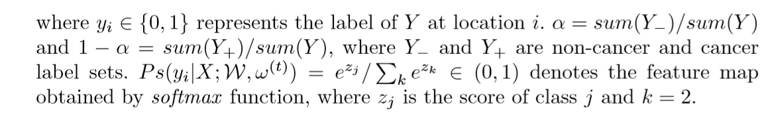

重叠损失。 为了进一步提高检测灵敏度，特别是为了更好地识别细微的癌症，我们设计了一种新的损失函数，即重叠损失，以了解癌症表征的更多辨别特征。 OL丢失功能定义为

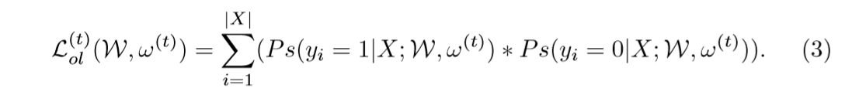

这种损失的目的是确保癌症区域与非癌症区域几乎没有重叠，因此最佳重叠区域应为零。 通过最小化重叠损失，我们尝试学习更多的辨别特征来区分癌症和非癌症区域。

2.3 Threshold Map

尽管由所提出的DDS机制产生的概率图可以指示具有高灵敏度的癌症位置，但是它可能仍然具有一些实际上是正常组织的高概率区域。 因此，概率图的进一步后处理对于获得更好的检测是必不可少的。 然而，传统方法通常无法同时实现高灵敏度和低FP，例如，固定阈值对所选值敏感; softmax方法在应对具有挑战性的问题时经常会达到很高的FP值; 直接执行条件随机场往往会降低灵敏度。

为了解决上述问题，我们连接并训练阈值映射（TM）层在网络中以适应性地提供概率图以便更好地检测。 所提出的TM可以提供体素级自适应阈值，通过利用来自学习特征，标签信息和概率图的所有信息将体素分类为癌症或非癌症，从而实现高灵敏度和低FP之间的良好平衡。 为了训练TM，我们设计了一种新的损失函数，即阈值损失，可以按如下方式计算：

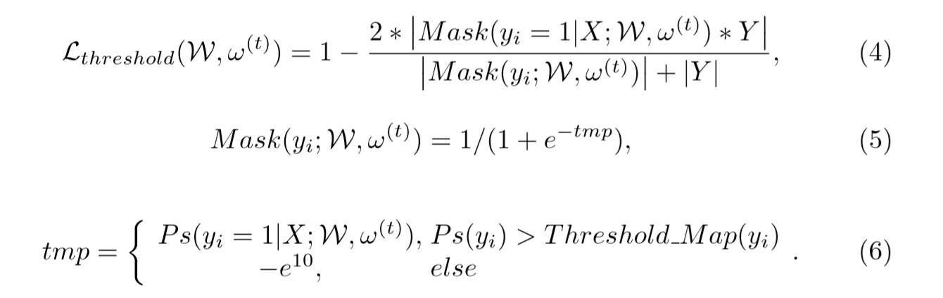

该阈值损失的目的是学习体素阈值图，其可以进一步用于通过抑制非癌区域同时维持癌症区域来自适应地重建概率图。 据我们所知，我们是第一个设计阈值图以自适应地优化概率图的人。 在我们的实验中显示了所提出的TM的效果。

我们总结了我们的癌症检测的总损失函数



3 Experiments

材料。 对使用Invenia ABUS系统（GE，USA）在中山大学癌症中心获得的数据集进行实验。 本次回顾性研究的知情同意书来自我们的机构审查委员会。 为了覆盖整个乳房，每个乳房获得三个体积，包括前 - 后，内侧和外侧通道。 因此，对于每个患者，获得了六个ABUS体积。所获得的3DABUS体积的体素分辨率分别在横向，矢状和冠状方向上为0.511mm，0.082mm和0.200mm。

在这项研究中，收集了来自196名女性（年龄范围：30-75岁，平均49岁）的ABUS数据，这些女性患有活检证实的乳腺癌。 根据这些ABUS数据，559卷由经验丰富的临床医生注释，其中包括661个癌症区域（体积：0.01-86.54cm 3，平均值：2.84cm 3）。 进行四倍交叉验证以评估检测性能。 作为对照，还包括119个ABUS体积，没有异常发现，用于评估。

实施细节。 我们提出的框架是通过流行的图书馆Keras for Tensor fl ow实施的。 为了解决有限癌症样本和要求3D计算成本的问题，我们将ABUS体积划分为多个96×64×96立方体，并采用数据增强（即平移，旋转，裁剪，移动）进行训练，并进一步组合预测的立方体 作为检测结果的卷。 该框架在8x NVIDIA Tesla GPU上进行了训练。自适应矩评估用于训练整个框架。 我们将学习率设置为1e-4，并且在30000次迭代后学习停止。

检测性能。 我们将我们的方法与现有技术进行了广泛的比较，包括SegNet [1]，FCN [4]，U-net [11]。 为了说明所提出的三重态损耗的有效性，我们进一步评估了具有不同损耗函数的所提出的网络，包括骰子损失（DL），交叉熵（CE）损失，CBCE损失，CBCE-OL损失和三元组CBCE-OL- TM损失。

图3显示了我们网络的癌症检测结果。 通过利用提出的DDS和阈值图，我们的网络可以输出准确的癌症概率图，即使癌症是微妙的或存在癌症模仿。

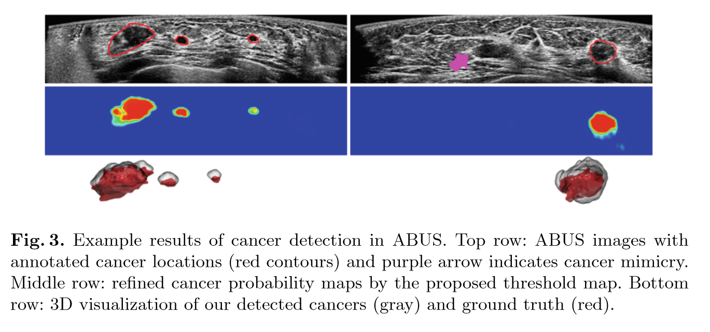

表1列出了不同方法的灵敏度和每体积的相应FP。 我们的网络获得了93％的灵敏度，每ABUS体积为2.2 FP。 与SegNet和FCN相比，我们的网络显着提高了检测灵敏度，同时仍将FP控制在2左右。虽然U-net的FP值小于1，但其灵敏度低于80％。 通过观察表1中具有不同损耗函数的网络结果，设计的DDS和TM有助于提高检测性能。 具体而言，具有CBCE-OL损失的DDS有助于选择辨别性癌症表征，并且TM损失有助于自适应地优化FP减少的概率图，同时保持高灵敏度。 表1还记录了癌症和正常量的FP之间的差异。 我们的网络正常卷的FP数量略低于异常卷的FP数量。

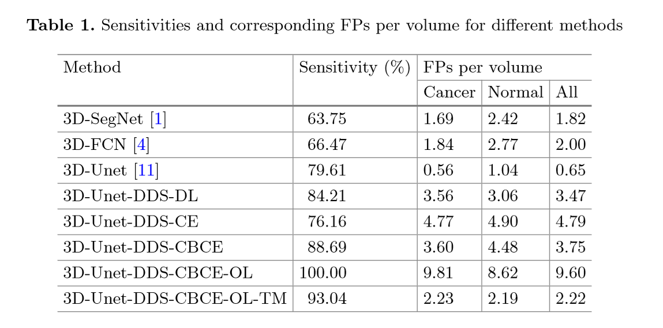

图4进一步说明了所有661个癌症区域的体积分布，以及对于不同范围的癌症体积的相应检测灵敏度。 可以观察到，即使癌症体积小于1cm3，我们的网络也达到了85％以上的灵敏度，当癌症体积大于5cm3时，我们的灵敏度达到了100％。

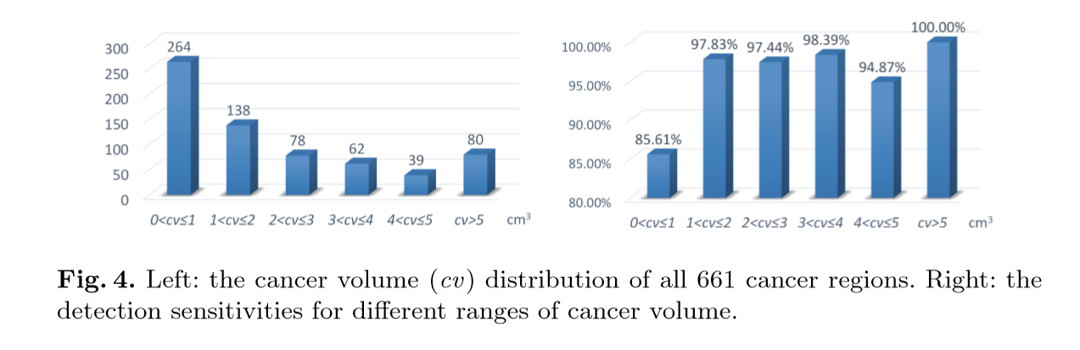

4 Conclusion

在本文中，我们提出了一种新的用于ABUS自动癌症检测的3D卷积网络。 据我们所知，我们是第一个采用深度学习技术来解决这个问题的人。 在所提出的网络中，设计了新的阈值图以提供体素级自适应阈值以将体素分类为癌症或非癌症，从而实现具有低FP的高灵敏度。 此外，通过利用所有层的多尺度判别特征，采用密集深度监督机制来大大提高灵敏度。 实验表明，我们的网络获得了93％的灵敏度，每ABUS体积为2.2 FP。 我们的方法可以通过保持高灵敏度和低FPs，为乳腺癌筛查提供准确和自动的癌症检测工具。